9月28日动态

星期四 天气：多云 出勤人数：20人

**观察一：晨间入园**

今天早晨的入园情况：**高筠迪、彭鑫奕、苏媛、唐可一、仲思齐、蔡松霖、陈煦、李哲、刘芃泽、邢永望、郑诗俊、胡皓霆、高梓歆、郭陶霖、王梓雯、汪子恒、王宇尧、胡希瑶、蒋婉柔、王烨**能在老师的提醒下主动与老师打招呼。其中，**彭鑫奕、陈煦、李哲、邢永望、郑诗俊、郭陶霖、王梓雯、王宇尧、胡希瑶**能将水杯带卷起来，放好自己的物品。

**观察二：户外活动**

今天我们户外玩的是大风车滑滑梯，大风车滑滑梯是木头滑梯，十分大。有各种攀爬的地方。滑梯的倾斜程度也具有挑战性。活动中：**高筠迪、彭鑫奕、苏媛、唐可一、仲思齐、蔡松霖、陈煦、李哲、刘芃泽、邢永望、郑诗俊、胡皓霆、高梓歆、郭陶霖、王梓雯、汪子恒、王宇尧、胡希瑶、王晔**能勇敢地上阶梯玩风车滑梯，体验到爬爬动动的乐趣。

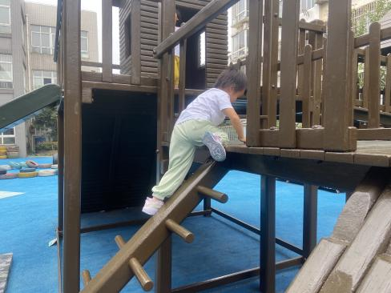 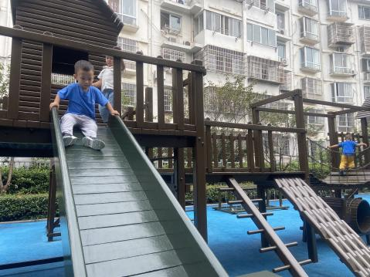 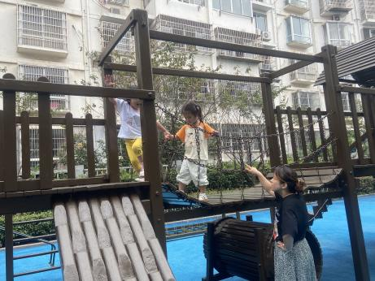

**观察三：集体活动——安全：《假日里的安全》**

马上就是中秋节和国庆节的双节假期了。这次有八天长假，有的小朋友跟家人回老家，有的要出去旅游，还有的是在常州内游玩。这是小朋友入园以来第一个小长假，因此很有必要开展一系列的交通安全，如马路上的安全、家里的安全、饮食的安全等。

活动中，**高筠迪、彭鑫奕、苏媛、唐可一、仲思齐、蔡松霖、陈煦、李哲、刘芃泽、邢永望、郑诗俊、胡皓霆、高梓歆、郭陶霖、王梓雯、汪子恒、王宇尧、胡希瑶、蒋婉柔、王烨**初步了解了一些安全注意事项，知道外出要跟紧大人走，家里的水、电、火不玩。外出游玩不乱跑等。

